附件2：
会议交通路线
（一）驾车路线：北四环中街—花园桥东—龙翔路—小关西后街—市政投资商务楼。
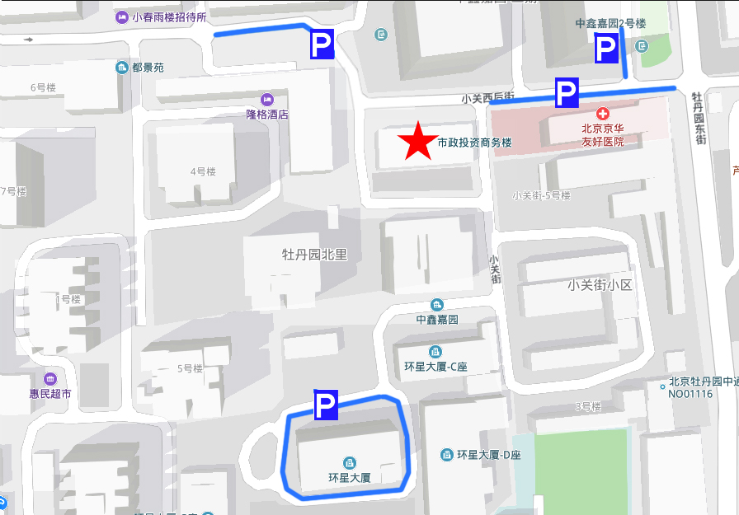
（二）地铁路线：健德门地铁站A口（西北口）出，向北沿G6辅路前行330米，左转进入小关西后街再步行220米。

